Квест-игра для педагогов "В поисках здоровья"
Место проведения МБДОУ Д/С 5 .
Актуальность: Здоровье – основное и истинное достояние человека.
Местом формирования здоровья ребенка сегодня является, к сожалению, не семья, где опыт родителей часто недостаточен, не медицинские учреждения, занимающиеся болезнями и больными детьми, а система образования. Поэтому целью современного образования является обеспечение не только педагогического, но и здоровьесберегающего эффекта. Проблема сохранения здоровья детей в настоящее время не теряет своей актуальности, и более того имеет тенденцию к нарастанию.
К сожалению, в иерархии человеческих потребностей, здоровый образ жизни находится далеко не на переднем плане, а по сути своей именно он должен стать первейшей потребностью. Отсюда понятно, насколько важно, начиная с раннего детства, воспитывать у детей активное отношение к своему здоровью, понимание того, что здоровье – самая величайшая ценность, дарованная человеку природой.
Всемирная организация здравоохранения на текущий период трактует здоровье как «положение душевного равновесия, благо социального и физического характера, а не только неимение заболеваний и физических изъянов». А воспитатель для своих воспитанников и мама, и доктор. И если мама, доктор будут себя чувствовать здоровыми, то и наши воспитанники будут здоровыми. Поэтому, мы с Ольгой Николаевной решили провести квест с определенной целью.

Цель: формирование у педагогов потребности в здоровом образе жизни и эмоциональном благополучии как залоге успешности в педагогической деятельности.

Задачи:

- приобщение сотрудников ДОУ к физкультуре, спорту, здоровому образу жизни, активному отдыху;
- развитие творческого, мыслительного и двигательного потенциала у сотрудников ДОУ;
- развитие чувства коллективизма для совместного решения задач по сохранению и укреплению здоровья.
4.Содействовать практическому освоению навыков проектирования образовательной деятельности с применением Квест-технологии.

Краткое описание квеста.

Квест-игра проводится с целью оказания практической помощи педагогам в использовании здоровьесберегающих технологий в условиях реализации ФГОС ДО.
Педагоги в ходе игры совершают путешествие по станциям - «функциональным помещениям» ДОУ, где им предстоит правильно выполнить задания, стать участниками мастер-класса. Участие в игре по станциям не требует предварительной подготовки участников. В ходе игры расширяются представления педагогов о здоровьесберегающих технологиях, формируется потребность в здоровом образе жизни.

Квест-игра для педагогов "В поисках здоровья"
«Забота о здоровье — это важнейший труд воспитателя. От жизнерадостности, бодрости детей зависит их духовная жизнь, мировоззрение, умственное развитие, прочность знаний, вера в свои силы.»
В.А.Сухомлинский
Добрый день, уважаемые педагоги! Сегодня наша с вами работа пройдет в виде квест-игры. Квест – это командная игра, где команды перемещаются по точкам и выполняют различные задания.
Перед тем как мы с вами будем проходить квест хочу рассказать вам Притчу о здоровье.
Давным-давно, на горе Олимп жили боги. Стало им скучно, и решили они создать человека и заселить планету Земля.
Стали решать, каким должен быть человек. Один из богов сказал: «Человек должен быть сильным», другой сказал: «Человек должен быть здоровым», третий сказал: «Человек должен быть умным».
А один из богов сказал так: «Если всё это будет у человека, он будет подобен нам». И, решили они спрятать главное, что есть у человека – его здоровье.
Стали думать, решать – куда бы его спрятать? Одни предлагали спрятать здоровье глубоко в синее море, другие –за высокие горы. И самый мудрый из богов сказал: «Здоровье надо спрятать в самого человека.»
Так и живёт с давних времён человек, пытаясь найти своё здоровье.
Да вот не каждый может найти и сберечь бесценный дар богов!
Сегодня я приглашаю вас поискать здоровье.
Но прежде чем мы начнем, давайте поздороваемся друг с другом. Когда люди встречаются, они говорят друг другу слово – «Здравствуйте!», что значит – будьте здоровы.
Мы с вами будем передавать друг другу мяч и здороваться, но не просто, а обращаясь нужно назвать спортсменку, занимающуюся профессионально каким-либо видом спорта.
- Здравствуй фигуристка!
Молодцы, со здравием можно приступать к квесту.
Для того чтобы пройти квест вам нужно получить задания и подсказки для продвижения, где обозначены пункты, на которых вас будет ждать испытания.
Наши поиски начнутся прямо сейчас. По мере выполнения задания, вы будете получать подсказки -буквы, и в конце мы сможем найти ответ на вопрос и узнаем секрет здоровья…
Я предлагаю для начала вам разделится на команды, команда «Стройных» команда «Красивых». Проходить квест мы будем коллективно, но иногда нужно будет и разделиться на команды, чтобы это быстрее было мы с вами сделаем это сейчас.
Ваша первое задание находится в зале. А где именно вы сможете узнать при помощи пословицы о спорте которую вам необходимо сложить так чтобы ее можно было прочитать и из выделенных букв составить слово. Это есть тот предмет где находится задание с указанием дальнейших действий.
Тот | том | зани
Наби | кто | спор
Мается | силы | рается

«Кто спортом занимается, тот силы набирается».
Слово Зеркало.
На зеркале конверт с подсказкой.
Для того, чтобы узнать, где вас ожидает следующее испытание, вам необходимо разгадать ребус и взять из полученного слова следующие буквы: 1,2,5.
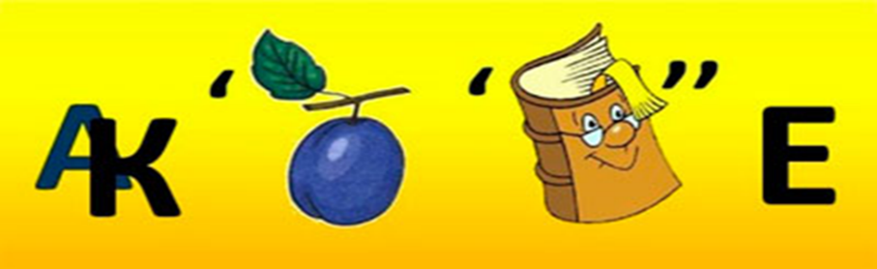
Получилось слово закаливание, а из него – слово зал.
Идем в спорт зал.
Пройти в зал непросто необходимо пройти дорожку испытаний.
Руки-ноги.
На картинках изображены руки ноги обратите внимание как правая нога, так и левая, как левая рука, так и правая. Ваша задача передвигаться по картинки так как на них изображено.
Что бы не казалась все легко и просто кто ошибся на дорожке, становится в конец команды и проходит ее заново.
Прошедшие занимают свободные кружочки в зале.
Все молодцы справились с дорожкой испытаний.
Теперь я вам предлагаю перед следующим испытанием размяться сделать зарядку. Под музыку весело с улыбой повторяем за мной.
Звучит песня «Мульт-зарядка»
Спасибо. Теперь разделитесь пожалуйста на команды у флажков.
Ваша подсказка и указания находится под кеглями. Ваша задача сбить все кегли мячом. Для этого у вас есть 5 попыток.
После того как сбили кегли берем под ними букву Ж и следующее задание.
Вы большие молодцы!
Надеюсь у вас остались силы ведь впереди вас ожидает еще испытание, для этого вам необходимо пройти в центр сбора педагогической информации.
Желаю успехов! Вперед!
Центр сбора педагогической информации.
Для того что бы получить следующую подсказку вам предстоит поупражняться умственно, только после выполнения всех заданий вы сможете ее заполучить.
Начнем с мозгового штурма.
Я буду задавать вопросы, а вы быстро на них отвечать.
- Назовите основные виды движения (Ходьба, бег, прыжки, ползания, лазание, бросание, ловля, метания, упражнения на равновесия, строевые упражнения, ритмическая гимнастика)
- Назовите строевые упражнения. (Построение в колонну, в шеренгу, перестроение в колонны по двое, по трое. Размыкание, смыкание в колонне, в шеренге. Повороты на право, налево, кругом.)
- Какую систему мероприятий включает в себя закаливание детей в ДОУ на прогулке? (Летом- воздушные и солнечные ванны, босо хождение, обливание водой, оздоровительный бег; зимой- закаливание воздухом, оздоровительный бег.)
- Приведите пример подвижных игр с бегом («Ловишки», «Мышеловка», «Мы веселые ребята», «Коршун и наседка» и т.д.)
- Закончи пословицы о здоровье
Заболел живот, держи (закрытым рот)
Быстрого и ловкого (болезнь не догонит)
Землю сушит зной, а человека (болезни)
Здоровье в порядке (спасибо зарядке)
Если хочешь быть здоров (закаляйся)
В здоровом теле (здоровый дух)

- Замените выражение пословицей
Ешь лук (Лук от семи недуг)
Умывайся принимай душ каждый день (Чистота -залог здоровья)
Здоровье бесценно (Здоровье за деньги не купишь)
Будь бодрым, занимайся физкультурой (В здоровом теле, здоровый дух)
Закаляйся с детства (Смолоду закалишься – на весь век сгодишься)
Береги здоровье (Болен- лечись, а здоров- берегись)

Молодцы теперь командное задание вам нужно разгадать анаграммы.
Вид массовых состязаний, соревнований
ТАРПИДАСАКА (спартакиада)
ДАЛИПОМИА (олимпиада)
Болезнь, вызванная вредными пристрастиями
ГОЗИЛАКОЛМ (алкоголизм)
ИМЯНАКРОНА (наркомания)
Отлично Получайте следующую подсказку и букву О.
А куда идти дальше вы узнаете, отгадав загадку.
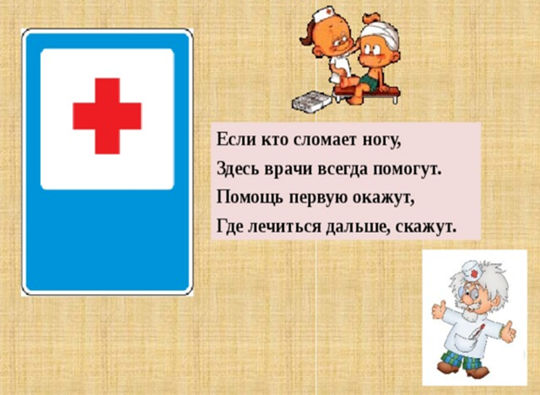
Идем в мед пункт.
Вам необходимо разделиться на команды. В мед пункте ваша задача разгадать кроссворд.
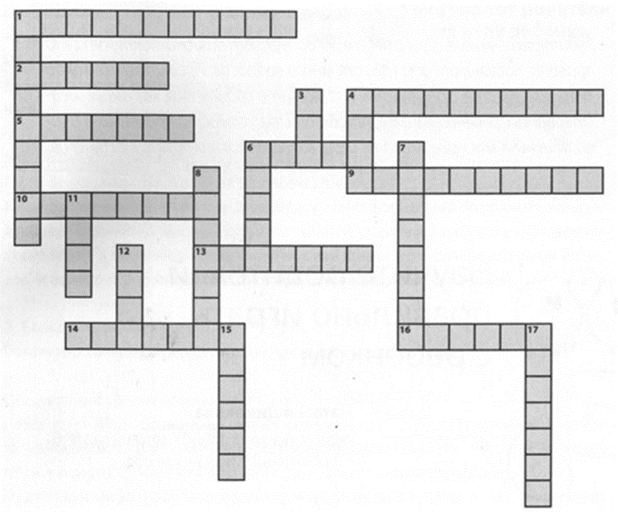

Вопросы кроссворда:
По горизонтали:
1.Когда горячий лоб, значит - поднялась...
2. В каком здании рождаются дети?
4. Что ставят на спинку детям во время болезни?
5. Врач, который проверяет и лечит зрение.
6. Жидкость для лечения кашля у детей.
9. Врач, который лечит зубы.
10. Маленькое круглое лекарство, которое запивают водой.
13. Что появляется, если не мыть руки с мылом?
14. Средство, которым мажут ранки у детей.
16. Магазин с лекарствами.
По вертикали:
1. Прибор для измерения температуры.
3. Врач, который лечит ухо, горло и нос.
4. Что накладывает врач при переломе?
6. Что остается на теле после удара и ушиба?
7. Здание, в котором лежат все больные.
8. Когда течет из носа.
11. Материал, которым перевязывают раны.
12.Что врач делает шприцем?
15. Как называется болезнь, когда болит горло?
17. Коробочка, в которой лежат лекарства.
Ответы. По горизонтали: 1. Температура. 2. Роддом. 4. Горчичники. 5. Окулист. 6. Сироп. 9. Стоматолог. 10. Таблетка. 13. Микробы. 14. Зеленка. 16. Аптека.
По вертикали: 1. Термометр. 3. Лор. 4. Гипс. 6. Синяк. 7. Больница. 8. Насморк. 11. Бинт. 12. Укол. 15. Ангина. 17. Аптечка
Ваши знания на высшем уровне!
Но подсказки здесь нет.
Ваша буква находится в другом месте. Где это вы узнаете, разгадав загадку.
Загадка
Тут пронзительно свистит
Чайник утром рано.
Холодильник тут стоит,
Раковина с краном.
На кухне получают задание.
Достигнуть успеха вам помогла слаженность и поддержка друг друга. Вы дружная команда, одно целое. Вам осталось выполнить последнее задание!
Мой список покупок смешался и теперь совсем не понятно, что брать, вам необходимо найти на данном листе 26 ягод, фруктов и овощей.
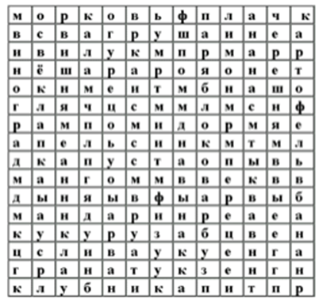

Ответы: морковь, помидор, огурец, тыква, лук, капуста, апельсин, мандарин, лимон, яблоко, виноград, слива, арбуз, кукуруза, перец, гранат, груша, картофель, свёкла, ананас, вишня, дыня, черешня, клубника, банан, манго.
После угадывания всех слов сворачиваем лист, под ним буква З.
Куда идти дальше поможет загадка.
Любят дети выступать
Петь, плясать, стихи читать
Чтобы сказку посмотреть
И на утреннике спеть
Спешим дыханье затая,
В музыкальный зал друзья
Рефлексия.
Мы прошли с вами интересный путь и нашли то, что спрятали боги: здоровье.
В чем же заключается смысл здоровья? Отгадка в подсказках ЗОЖ. В здоровом образе жизни.
Здоровье — неоценимое счастье в жизни любого человека.
Раздаем памятки ЗОЖ.
Я люблю семь правил ЗОЖ
Ведь без них не проживешь!
Для здоровья и порядка
Начинайте день с зарядки.
Вы не ешьте мясо в тесте,
Будет талия на месте.
Долго, долго, долго спал —
Это недугов сигнал.
Закаляйтесь, упражняйтесь
И хондре не поддавайтесь.
Спорт и фрукты я люблю,
Тем здоровье берегу.
Все режимы соблюдаю,
И болезней я не знаю.
Много на ночь есть не буду,
Я фигуру берегу.
Не курю я и не пью,
Я здоровым быть хочу.
Я купаюсь, обливаюсь:
Ясно всем, что закаляюсь,
Я отбросил много бед —
Укрепил иммунитет.
Ешьте яблоки и груши,
Ваша кожа будет лучше.
Съешьте вы еще лимон,
Усвоить кальций поможет он.
Я активно отдыхаю
И здоровье укрепляю,
Ни на что не сетую,
Что и я вам советую.
Я и в шахматы играю:
Интеллект свой развиваю.
Встану я и на «дорожку»:
Сброшу вес еще немножко
Вы питайтесь пять раз в сутки,
Не будет тяжести в желудке,
Пейте с медом молоко
И заснете вы легко.
Отдыхать — не значит спать
Езжай на дачу покопать,
Когда вернешься ты домой,
Прими душ и песню спой:
От того я так хорош,
Что люблю семь правил ЗОЖ.
Я качаюсь на качели,
На скакалочке скачу,
Ведь здоровый образ жизни
Очень я вести хочу.

Желаю всем крепкого здоровья. Благодарю за участие.

